INSPECTORATUL ȘCOLAR JUDEȚEAN CLUJ
MINISTERUL EDUCAȚIEI NAȚIONALE
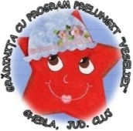
Gradinita cu Program Prelungit Veseliei
Loc. Gherla, jud. Cluj
Tel/fax: 0264241572
e-mail: gradinita8gherla@yahoo.com
Nr. 727 din 04 10 2019

Proiect educațional local:
Concurs de creație artistico-plastică
„Mândria de a fi român”
- Ediția a III-a : 28 11 2019 -

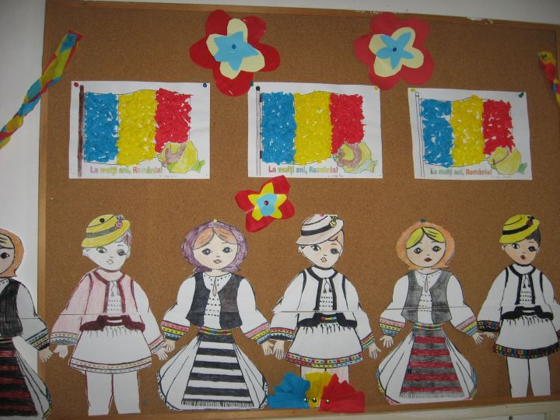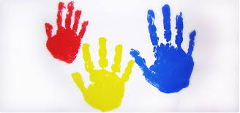

Proiect realizat de către Grădinița cu Program Prelungit Veseliei, Gherla în parteneriat cu Asociația Grădinița Veseliei

Coordonator: Chiorean Măriuca

Echipa de proiect: Bîrsete Lidia, Cost Luminița Cristina, Florian Maria, Ionescu Dorina, Medan Ana Carolina, Oprea Melinda, Rus Flavia, Socaciu Adriana, Zegrean Rozina Monica, Feher Denisa Paula, Mureșan Smaranda, Simon Roxana, Ursuț Alina

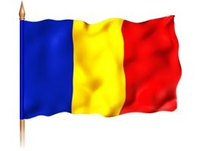
Argument: Desăvârşirea unităţii naţionale este fapta istorică a întregii naţiuni române, ființa noastră este încărcată de sacrificiul depus de strămoșii noștri, de aceea suntem datori țării în care ne-am născut și este timpul să învățăm să o prețuim la adevărata ei valoare.
Anul 1989 a adus multe schimbări în principiile de bază ale educației moral-civice în școlile românești, mai ales privind educația patriotică. A început o campanie de promovare a valorilor occidentale: cultura și educația occidentală era și este prezentată populației ca fiind mult mai bună, mai atractivă decât cea autohtonă. Pentru generația de azi cuvântul patriotism nu are prea multe semnificații, se împrumută mult din occident, copiii și tinerii noștri fiind îndepărtați de spiritul patriotic, de cultura , tradițiile și obiceiurile naționale. Dat fiind faptul că educaţia patriotică este o latură importantă a formării unui copil, fără de care se poate pierde chiar identitatea de neam şi ţară, proiectul „Mândria de a fi român” îşi propune să-i determine pe copii să înţeleagă ce istorie frumoasă avem, să le trezească sentimente de mândrie şi preţuire faţă de înaintaşii noștri şi jertfele lor, să descopere frumuseţea tradiţiilor şi obiceiurilor româneşti, unice în lume, simbolurile României.
Scopul proiectului: formarea în rândul copiilor a sentimentului de apreciere, respectare și promovare a valorilor autentice, românești, prin ansamblul activităților educativ-formative, complementare procesului de învățământ.
Dezvoltarea sentimentul patriotic la copii, îmbunătăţirea actului instructiv-educativ într-un context multidisciplinar.

Obiectivele specifice ale proiectului
- Creşterea interesului copiilor din grupul ţintă pentru cunoașterea și promovarea valorilor naţionale;
- Cultivarea imaginaţiei şi creativităţii copiilor preșcolari și școlari;
- Formarea atitudinii de respect faţă de simbolurile României: tricolor, stemă, Imnul naţional, limba română;
- Asigurarea egalităţii şanselor în educaţie, a dezvoltării personale şi a inserţiei în comunitate, a îmbunătăţirii mijloacelor de informare adresate copiilor;
- Stimularea implicării părinţilor şi a altor factori educaţionali în derularea activităţilor;
- Promovarea unor relaţii reciproce între părinţi şi alţi factori educaţionali, pentru a forma copiilor sentimentul de preţuire a trecutului glorios al poporului român şi de mândrie patriotică.
Grupul ţintă căruia i se adresează proiectul
- copii preșcolari și școlari mici (clasele 0-IV), cadre didactice din învățământul preșcolar și școlar din județul Cluj și din celelalte județe ale țării.
Beneficiarii direcţi şi indirecţi
Beneficiari direcţi
- copii preșcolari și școlari
- cadrele didactice implicate în proiect
- instituţiile partenere
Beneficiari indirecţi
- membrii familiilor copiilor implicaţi în proiect
- toate cadrele didactice din unitățile școlare implicate în proiect
- comunitatea locală

REGULAMENTUL DE PARTICIPARE:
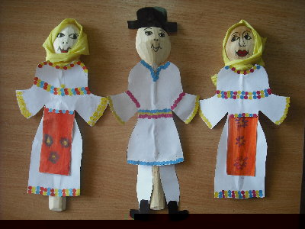

Concursul local de creaţie artistico-plastică: Mândria de a fi român – ediţia a III-a
-este dedicat copiilor preșcolari și școlari din clasele 0-IV și conține lucrări artistico-plastice de desen, pictură sau colaj
Secțiunea pentru cadrele didactice din învățământul preuniversitar cuprinde Simpozionul local: Mândria de a fi român– ediţia a III-a -cu referire la următoarele teme:
1.Exemple de bună practică: proiecte tematice, referate științifice;
2.Creații literare propii: versuri, proză;
3. Serbări propuse în cinstea Marii Uniri
LUCRĂRILE DE CREAŢIE ARTISTICO-PLASTICĂ - vor fi realizate în tehnica de lucru la alegere ( desen, pictură, colaj,) în format A4, pe spatele lucrării în colţul din dreapta jos al lucrării se va găsi eticheta din anexa 2 completată, trimise în folie de plastic. Lucrările vor fi însoţite de Tabelul nominal din anexa 3
- se admit maxim 4 lucrări plastice / autor (lucrările plastice nu se returnează)
- Jurizarea lucrărilor: 26 noiembrie 2019 – 27 noiembrie 2019
Criterii de selectare a lucrărilor pentru premiere:- originalitate, creativitate, acuratețe, respectarea temei propuse
Intervenția adulților în realizarea lucrărilor atragerea excluderea lor din concurs
Se vor acorda premii I, II, III, mențiuni în proporție de 25% din lucrările participante conform OMECTS nr. 3035/2012
Înscrierea şi primirea lucrărilor ştiinţifice pentru simpozion şi a lucrărilor plastice:
14 octombrie – 26 noiembrie 2019: - lucrările plastice la sediul Grădiniţei cu Program Prelungit Veseliei, Aleea Brazilor nr. 14, loc. Gherla, jud. Cluj, cod poştal 405300
- lucrările ştiinţifice prin e-mail: gveseliei@yahoo.com
Persoana de contact: Chiorean Măriuca, tel 0747344626, e-mail: gveseliei@yahoo.com
Înscrierea la simpozion se va face prin completarea Fişei de înscriere din anexa 1
REDACTAREA LUCRĂRILOR ŞTIINŢIFICE
- se va face în format A4, pe o singură parte, scris la un rând, cu margini egale de 20 mm, cu caractere româneşti, maxim 3 pagini care vor fi publicate integral ;
- titlul va fi scris cu majuscule (Arial 14p Bold), centrat;
- la două rânduri de titlu se va scrie cu litere mici: autorul, instituţia, localitatea, județul (Arial 12p), aliniat dreapta (ex: Popescu Elena
Grădinița X
Loc. Y, jud. Z)
- la două rânduri sub numele autorului se va începe scrierea textului ( Arial 12p);
- paginile nu vor fi numerotate.
- fişierele ataşate vor purta numele autorului, respectiv autorilor;
- vă rugăm ca fişierele să fie compatibile cu sistemul Word 2003.
- se admit şi lucrări în PPT dar acestea să fie însoţite de un rezumat în Word pentru publicare;
- bibliografia (dacă există) se va consemna la sfârşitul lucrării;
- nu se acceptă lucrări fără semne diacritice şi cu greşeli de ortografie, acestea vor fi analizate și respinse de către echipa de proiect.
Susţinerea simpozionului: 28 11 2019, ora 17
- Editarea CD-ului cu lucrările simpozionului: până în 20 decembrie 2019
- Anunţarea premiilor şi expedierea diplomelor cu premii şi a certificatelor participanţilor la simpozion: până în 14 februarie 2020
- Diseminarea şi evaluarea proiectului: 01 februarie 2020 – 14 februarie 2020
- Trimiterea unor scrisori de mulţumire colaboratorilor: 20 februarie – 27 februarie 2020
- se admit maxim doi autori pe lucrare, 4 lucrări plastice / autor (lucrările plastice nu se returnează)
- doar participanţii la concurs au dreptul să participe la simpozion.
- Certificatele de participare la simpozion, diplomelele copiilor, cartea electronică cu ISBN conţinând lucrările simpozionului se vor trimite electronic la adresele de e-mail ale particpanţilor.

Coordonator proiect
Director: Chiorean Măriuca

De reținut:
- Nu există taxă de participare
- Se vor trimite plicuri autoadresate și timbrate (timbru de 3 lei) împreună cu lucrările copiilor/CD-uri cu momente artistice, pentru diplomele copiilor
- Certificatele cadrelor didactice participante la simpozion, cartea electronică cu ISBN se vor trimite pe e-mailurile cadrelor didactice participante de aceea e necesar trimiterea e-mailurilor clare și corecte.

Vă așteptăm cu drag!

ANEXA 1
FIŞA DE INSCRIERE
SIMPOZION LOCAL:„MÂNDRIA DE A FI ROMÂN”, ediția a III-a

NUMELE____________________________PRENUMELE________________________(autor I)
NUMELE___________________________PRENUMELE________________________(autor II)
INSTITUTIA.____________________________________________________________________
ADRESA DE CORESPONDENŢĂ ____________________________________________________________________________________________________________________________________________________________________
TELEFON____________________________

E-MAIL (obligatoriu)________________________________

TITLUL LUCRĂRII __________________________________________________________________________________

SECŢIUNEA LA CARE SE ÎNCADREAZĂ LUCRAREA________________________
MODUL DE PARTICIPARE: directă indirectă

NUMĂRUL DE AUTORI PE LUCRARE __________

MIJLOACE AUDIO-VIDEO NECESARE: calculator, videoproiector

ANEXA 2
ETICHETA DIN COLŢUL DREAPTA JOS AL LUCRĂRILOR ARTISTICO- PLASTICE

Titlul lucrării:
Nume, prenume copil:
Grupa/clasa:
Grădinița/școala:
Localitate/județ:
Cadru didactic:
_______________________________________________________________________________

ANEXA 3
TABEL NOMINAL CU COPIII PARTICIPANȚI LA CONCURSUL LOCAL:
MÂNDRIA DE A FI ROMÂN, ediția a III-a

Nr.crt. | Nume și prenume cadru didactic | Nume și prenume copil | Grupa/  clasa | Grădinița/școala | Secțiunea | Observații
Numele și prenumele cadrului didactic_______________________________________E-mail cadru didactic:

